医疗器械产品CE/13485认证企业需提供的资料清单

注：提供的资料双击方框选择选中该项
序号 | 内容 | 资料语言版本 | 举例
1 | 生产厂家的名称、地址,厂家的简介说明 | English  中文 | Name  制造商名称 | Beijing XXX Company Ltd.
 |  |  |  | 北京XXX有限公司
1 | 生产厂家的名称、地址,厂家的简介说明 | English  中文 | Address  地址
 |  |  |  | 北京市丰台06室
1 | 生产厂家的名称、地址,厂家的简介说明 | English  中文 | TEL/电话 | 010-8998751
1 | 生产厂家的名称、地址,厂家的简介说明 | English  中文 | FAX/传真 | 010-523502
1 | 生产厂家的名称、地址,厂家的简介说明 | English  中文 | Contactor/联系人 | XX 先生
1 | 生产厂家的名称、地址,厂家的简介说明 | English  中文 | Post/邮编 | 100076
1 | 生产厂家的名称、地址,厂家的简介说明 | English  中文 | Logo/  公司商标 | 
2 | 产品名称 | English  中文 | 产品名称 | 医用xxxx装置
2 | 产品名称 | English  中文 | Product Name | Medical xxxxx Devices
2 | 产品描述 | English  中文 | 2.1总体描述，包括设计更改General Description Including Planned Variant | 预期用途描述（解释清楚产品通过什么原理产生什么作用）  也包括对2.3设计历史的概述
2 | 产品描述 | English  中文 | 2.1相关组件清单和货号List of Related Components and Article Numbers | 需要列出组件清单，如果没有形成货号可不列
2 | 产品描述 | English  中文 | 2.3设计历史Design History | 也就是产品的研发历史，注册审批历史介绍
2 | 产品描述 | English  中文 | 2.4图纸，草图 Drawings, Diagrams and Samples | 设计图（总装图） 电气原理图 气动原理图  液压原理图
2 | 产品描述 | English  中文 | 2.5规格Specifications | 列出详细的型号规格清单
3 | 产品照片 | English  中文 | 正面，侧面照片，如：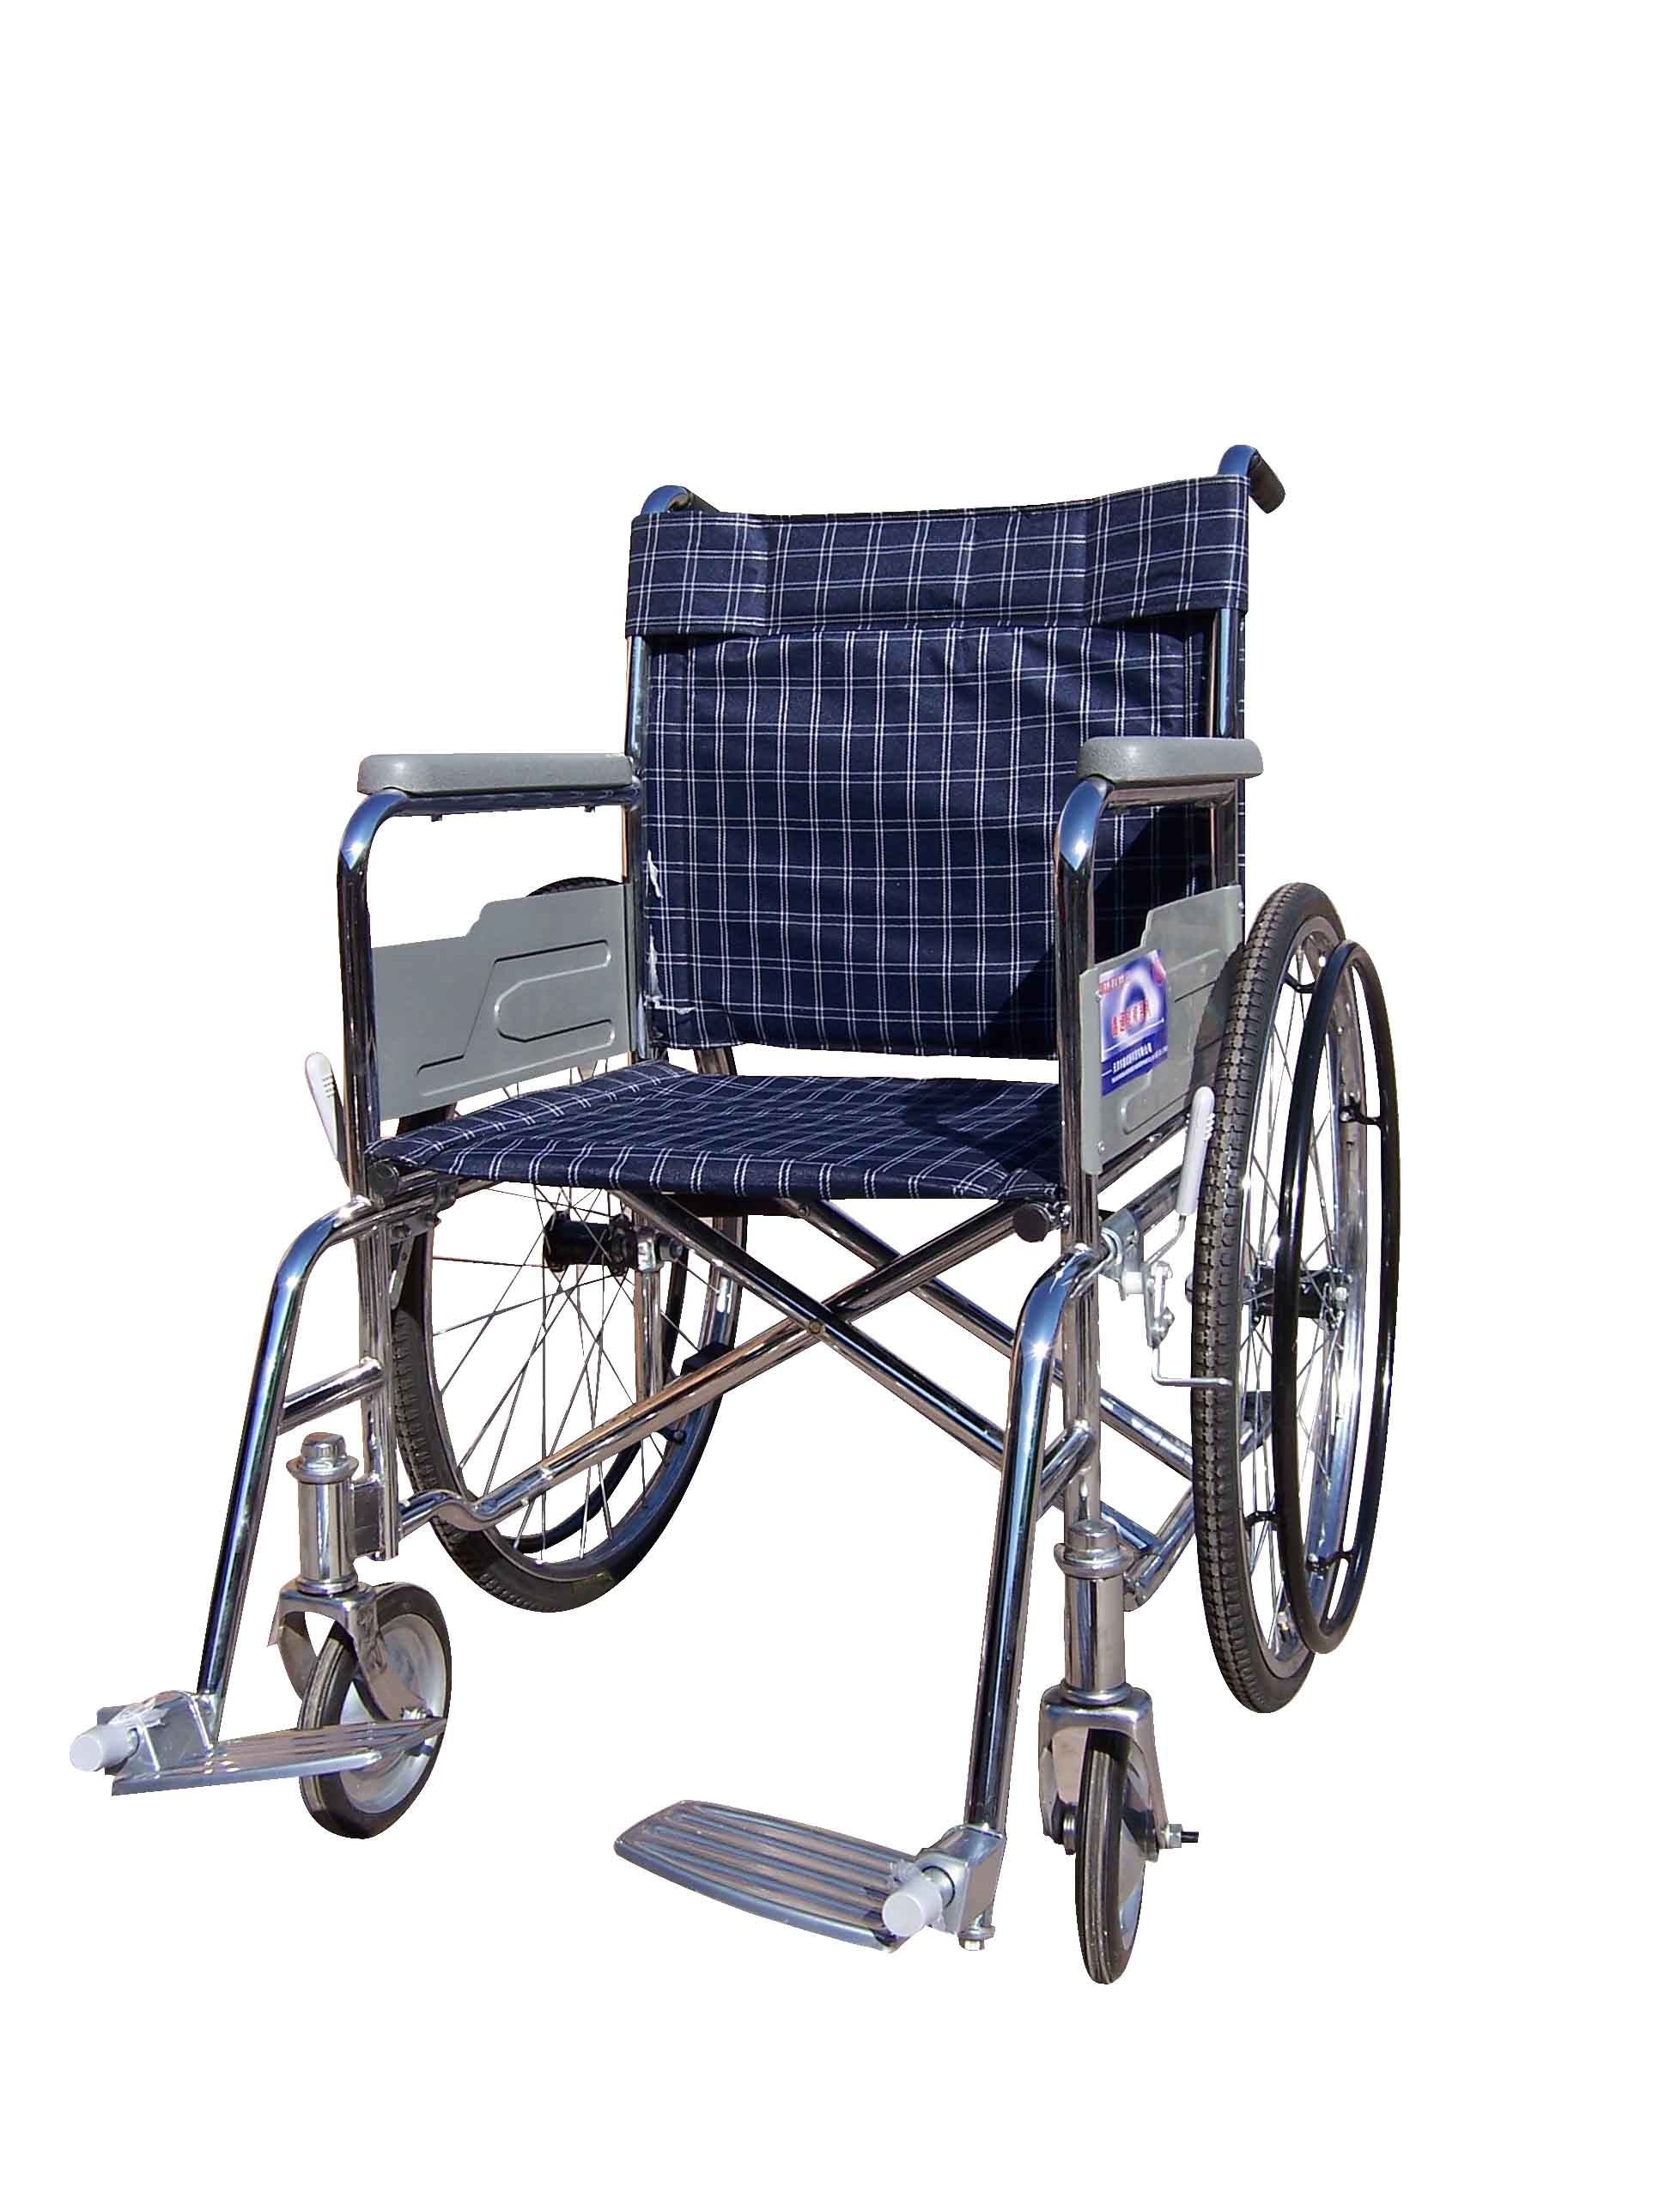
4 | 产品原材料或组件清单 | English  中文 | 需要列出组件清单，如果有编号，把编号也列出
5 | 产品原材料供方的名称 | English  中文
  原材料名称 | 供方
  橡胶
  面料
  眼镜框
  粘扣
6 | 生产过程流程图 | English  中文 | 从进料采购到成品（里面包括检验生产包装整个过程）
7 | 质量控制流程图 | English  中文 | 原材料进货检验、过程检验、最终检验控制
8 | 生产环境要求 | English  中文 | 描述下产品的生产环境如无尘车间环境等级等
9 | 产品说明书 | English  中文 | 包括产品的预期用途、安装是、使用、维护、维修、存储运输条件等
10 | 产品标准清单 | English  中文 | 产品符合的欧洲或国际标准  产品符合的国家或企业标准
11 | 产品的检测报告 | English  中文 | a)生物相容性测试 b) 物理性能、化学测试、微生物方面的测试 c）产品性能方面的测试  注：a）与人体直接或间接接触的都需要生物相容性，具体检测项目见ISO 10993-1；  b）常见的物理性能测试:医疗器械电气安全EN 60601-1，电磁兼容性EN60601-1-2，特殊专标的测试如激光设备EN 60601-2-22，如果涉及其它方面测试老化、硬度、抗拉等，化学、微生物测试针对于特殊涉及的产品。  c）产品专标或企业注册时候的检测报告
12 | 产品包装和标签 | English  中文 | 例1：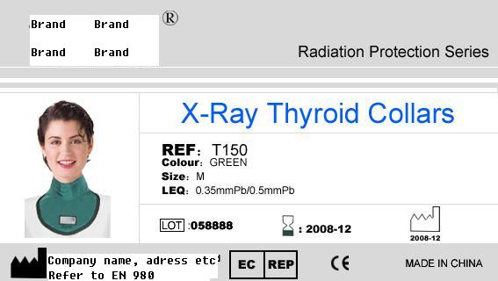  例2：
   |  | Cervical Retractors (Trade name: NECKDOC)
   |  | Type |  | QY-I
  Weight |  | 650g | Strong tension |  | 0-15kg
  
   | According to User’s Manual
   |  | 企业名称
   |  | 地址
   |  | 欧代名称
   |  | 欧代地址
13 | 产品的临床资料 | English  中文 | 临床分析报告 临床试验报告 同产品相关文献
14 | 产品的风险管理与风险分析 | English  中文 | 见EN 14971
15 | 产品的基本安全要求检查表 | English  中文 | 见93/42/EEC附录一
16 | 质量手册 | English  中文 | 仅13485体系申请适用
17 | 程序控制文件 | English  中文 | 仅13485体系申请适用
18 | 产品质量控制相关的记录表格 | English  中文 | 仅13485体系申请适用
19 | 产品作业指导书 | English  中文 | 仅13485体系申请适用

注：1.以上文件针对证书将覆盖的所有产品，如有电子版，请提供电子版，如无电子版，请提供相关文档；
2.文件表现形式多种多样，以上仅提供简单的例子以便于直观的理解，企业也可以有更丰富的文件表现形式。

